# 用官方最新库搭建工程模板遇到的问题

2018.12.30

（WHY）用V3.5搭建库函数去编译会报很多错误，这是为什么呢？

答：这是因为3.5版本的库函数在配置和选择外设的时候通过宏定义来选择的

（HOW）如何解决？

答：我们需要配置一个全局的宏定义变量。先定义到c/c++界面，然后在define输入框里填写STM32F10X_HD,USE_STDPERIPH_DRIVER

Ps:如果你用的是中容量的话相应的将HD修改为MD小容量当然是LD罗。

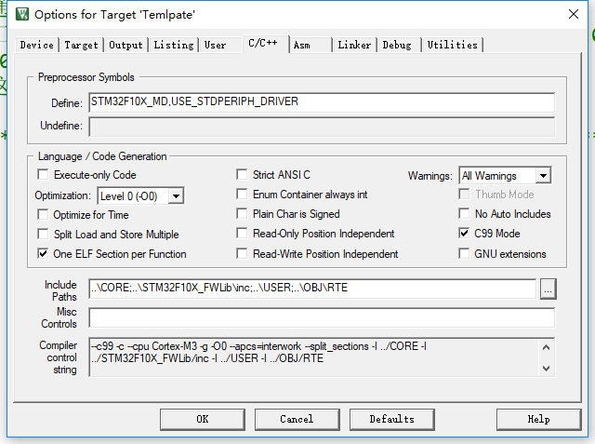

（what）#include<stm32f10x_lib.h>和#include<stm32f10x.h>有什么不同？

答：这确实是个好问题

1.#include<stm32f10x_lib.h>是ST公司V2.0的库函数使用的头文件，用MDK3.80A；

Ps:如果你用MDK4.7/MDK5打开，就没法找到了，这也就是为什么，我们老版本的例程，存在高版本的MDK编译的时候，报找不到stm32f10x_lib.h的错误的原因了。  
而stm32f10x_lib.h里面，我们经过分析，实际可以用：stm32f10x_map.h和stm32f10x_nvic.h来替代.

2.#include<stm32f10x.h>是ST公司V3.5及以后版本统一使用的库函数头文件了，

说白了就是把原来的stm32f10x_lib.h，换成了#include<stm32f10x.h>，规范了代码，不需要包含那么多的头文件了

（WHY）为什么我还是出现了fatal error in include chain(stm32f10x.h):'RTE_Components.h' file not found.这样的问题？

答：垃圾库坑死人了这样解决：

官方库中找到这个文件

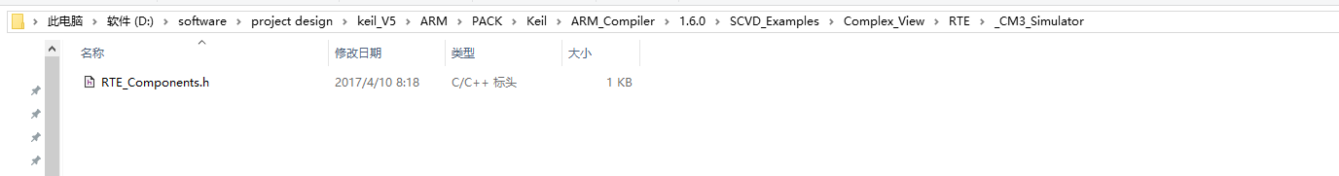

然后在你的模板文件夹中找一个地方存放起来（我是放在了OBJ编译生成文件夹处）

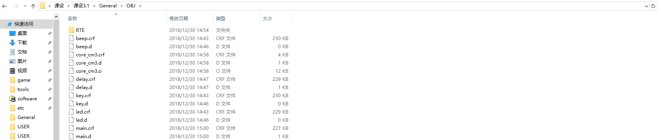

再次编译终于解决了这个问题

## 至此一个风雨飘摇随时会塌的工程模板终于搭建了起来

珍爱生命远离此库😭

